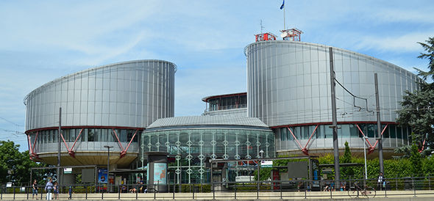
Der Europäische Menschenrechts-Gerichtshof in Strassburg. Foto: Denis Simonet / flickr.com, CC-BY.
Am 25. November Nein zur „Anti-Menschenrechts-Initiative“
SVP-Initiative zur „Selbstbestimmung“ will weniger Schutz für alle, nicht zuletzt für Arbeitnehmende
Am 25. November haben die Schweizer Stimmberechtigten die Möglichkeit über den jüngsten Angriff der SVP auf die Menschenrechte abzustimmen. Diese Anti-Menschenrechtsinitiative, welche unter dem Deckmantel der „Selbstbestimmung" den Schutz der Europäischen Menschenrechtskonvention sowie der ILO-Konventionen abschaffen möchte, hätte besonders für die Arbeiterinnen und Arbeiter in der Schweizer fatale Folgen. Der Schweizerische Gewerkschaftsbund empfiehlt daher ein klare „Nein“ zu dieser Vorlage.

Grundrechtsschutz für Arbeitnehmende
Die Europäische Menschenrechts-Konvention (EMRK) und das Völkerrecht der Uno-Organisation für Arbeit (ILO) garantieren allen Arbeitnehmerinnen und Arbeitnehmern wichtige Rechte. Dazu gehört zum Beispiel das Recht, sich im Betrieb zu organisieren und Informationen auszutauschen. Oder den Schutz vor Kündigung, nur weil jemand gewerkschaftlich aktiv ist. Oder die Garantie, dass Gewerkschaften eine Belegschaft am Arbeitsplatz besuchen und beraten darf. Und nicht zuletzt den Schutz von Whistleblowern.
Gerade Arbeitnehmende und gewerkschaftlich organisiertes Personal sind darum in ihrem Alltag auf ein gut funktionierendes Menschenrechtssystem angewiesen. Auch die Gleichbehandlung von Frauen und Männern in den Sozialversicherungen ist so gesichert. Der europäische Gerichtshof für Menschenrechte (EGMR) in Strassburg hat dazu ein wegweisendes Urteil für die Schweiz erlassen – und damit die Rentenansprüche einer jungen Mutter verbessert.
Gerade solche Rechtsgarantien will die SVP abschaffen. Die Initiative würde über eine Änderung des Artikels 190 der Bundesverfassung nicht nur die EMRK sondern auch die 43 ILO-Konventionen aushebeln, welche die Schweiz zum Schutz der Arbeitnehmenden ratifiziert hat!

Internationales Recht als Garantie der Menschenrechte
In der Schweiz schützt uns keine Verfassungsgerichtsbarkeit davor, dass Bundesgesetze unsere durch die Grundrechte geschützten Freiheiten verletzen. Deshalb ist im bestehenden Art. 190 der Bundesverfassung eine Sicherheit eingebaut: Auch das von der Schweiz ratifizierte Völkerrecht wie EMRK- oder ILO-Recht ist massgebend.
So konnte aufgrund von SGB- und VPOD-Klagen vor der ILO festgestellt werden, dass die Schweiz ihr wenig arbeitnehmerfreundliches Kündigungsrecht im Obligationenrecht (OR) reformieren muss. Und das Bundesgericht hat jüngst festgehalten, dass den Gewerkschaften Zutritts- und Informationsrechte am Arbeitsplatz zustehen.
Weiter hat der EGMR zum Beispiel jüngst festgehalten, dass die Verjährungsregeln im Falle von Schweizer Asbestopfern willkürlich sind. Alles Siege für die betroffenen Arbeitnehmenden in der Schweiz, die ohne völkerrechtlichen Grundrechtsschutz undenkbar gewesen wären.

Völkerrecht durch und durch demokratisch
Die SVP-Initiative behauptet, sie wolle die Demokratie retten. Damit betreibt sie Augenwischerei. Denn alle völkerrechtlichen Vereinbarungen, die in der Schweiz Wirkung entfalten können, sind demokratisch durch Parlament und / oder die Stimmbevölkerung legitimiert. Diesen demokratisch ratifizierten Grundrechtsschutz will die SVP nun aufkündigen. Darum braucht es am 25. November ein klares NEIN.
Luca Cirigliano.
SGB, 16.10.2018.
Personen > Cirigliano Luca. Gewerkschaftsrechte. SGB, 2018-12-16

